УДУ імені Михайла Драгоманова
Факультет математики, інформатики та фізики
Кафедра комп’ютерної та програмної інженерії

ЛАБОРАТОРНА РОБОТА №4
з курсу
«Універсальна кросплатформна розробка на платформі .NET Core»

Тема роботи: " Використання LINQ та PLINQ."

Дідусенко Кирило
Група 41КН
Факультет математики,
Інформатики та фізики
Викладач: Січкаренко В.О.

Київ 2025
- Ознайомилися з теоретичною частиною.
- Перейшли в локальний репозиторій з лабораторними роботами.
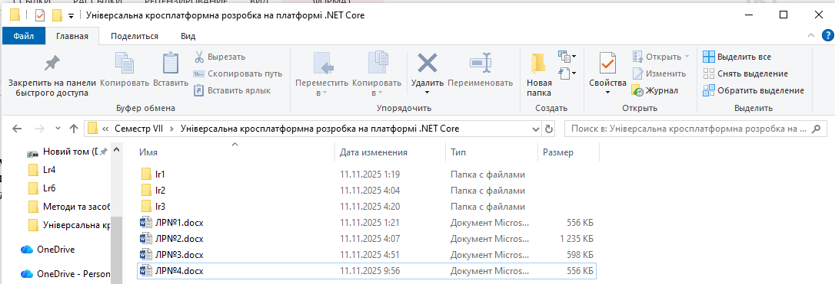
- Створили окрему гілку (git checkout -b) в системі контролю версій Git для поточної лабораторної роботи.
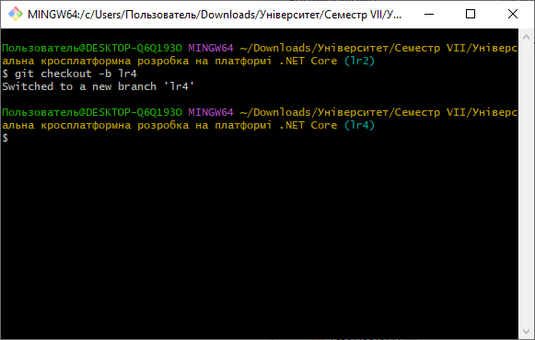
- Створили новий консольний проект на мові програмування C# в локальному репозиторії.
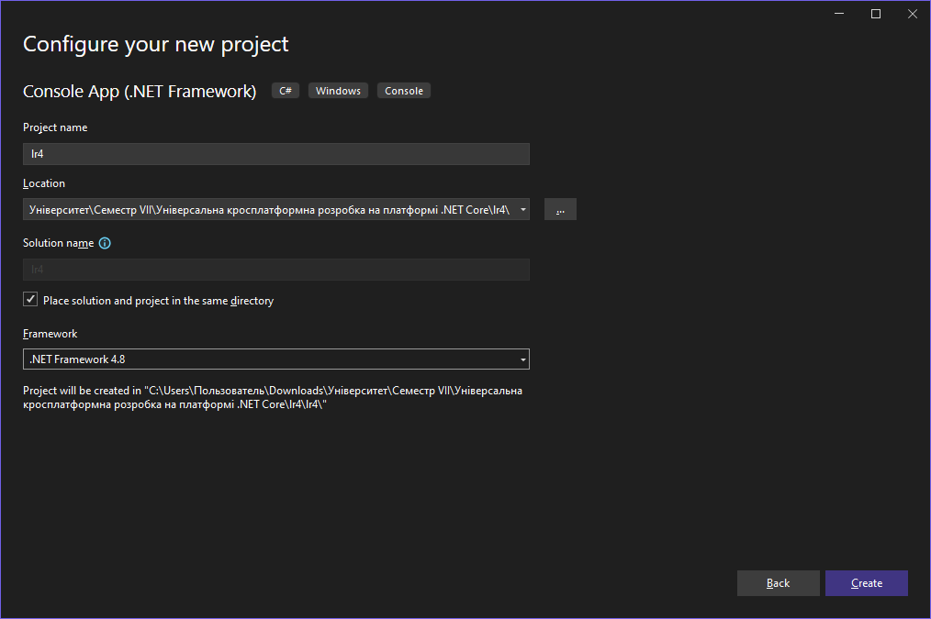
- Визначили та створили необхідні колекції, які будуть використовуватись в обраній темі – текстовий редактор.
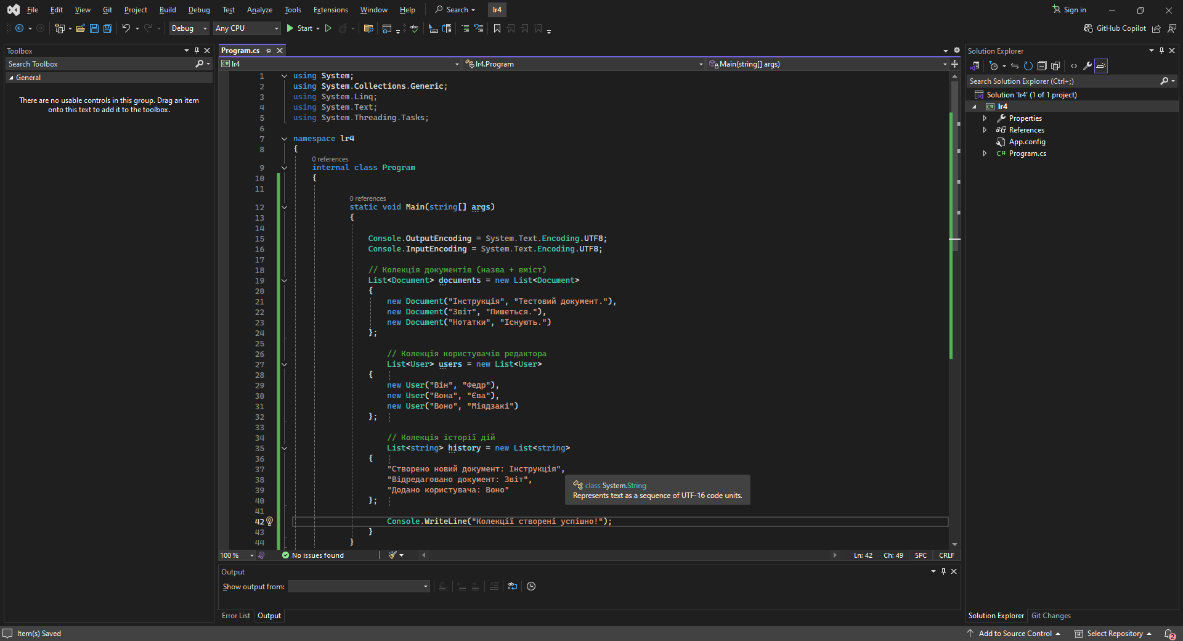
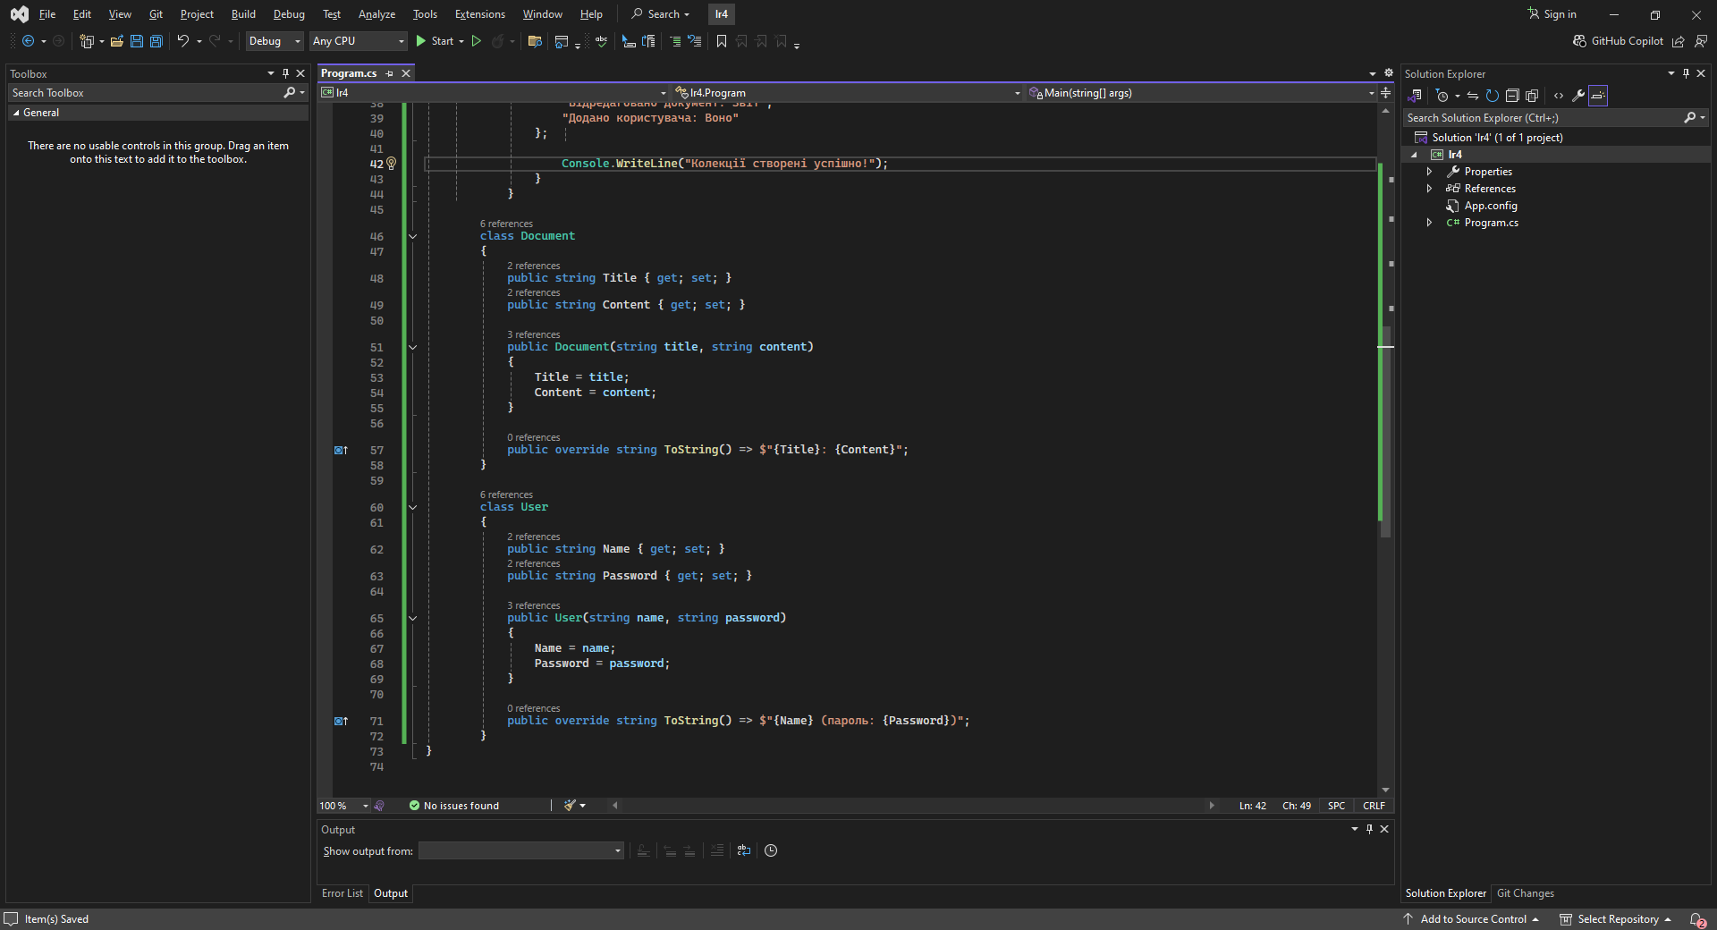
- Використали 3 методи розширення вибірки даних.
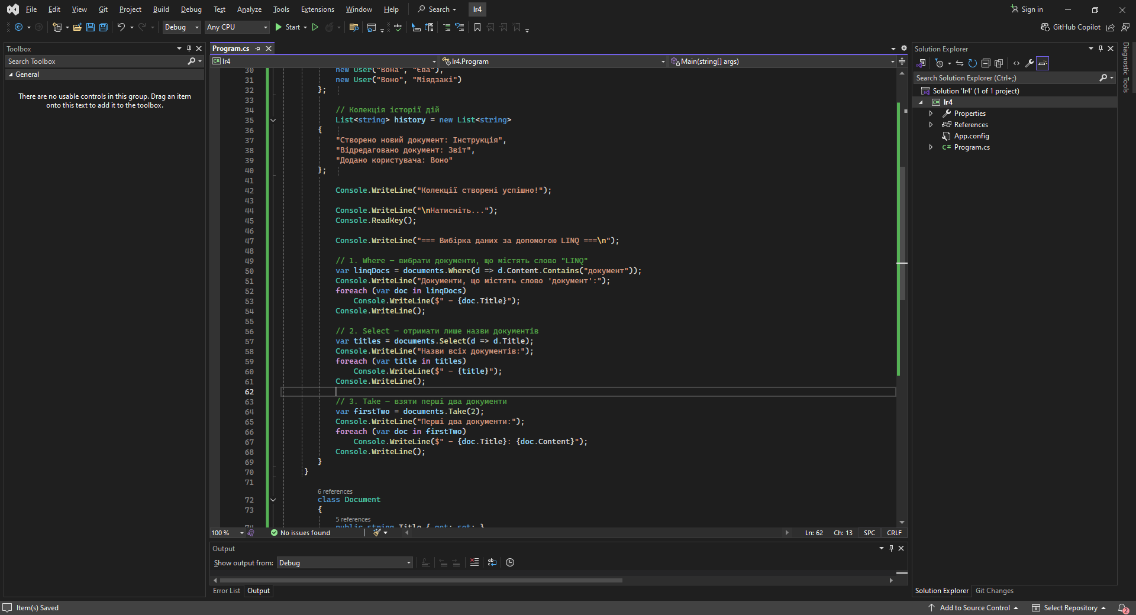

- Використали 3 методи розширення зміни порядку даних.
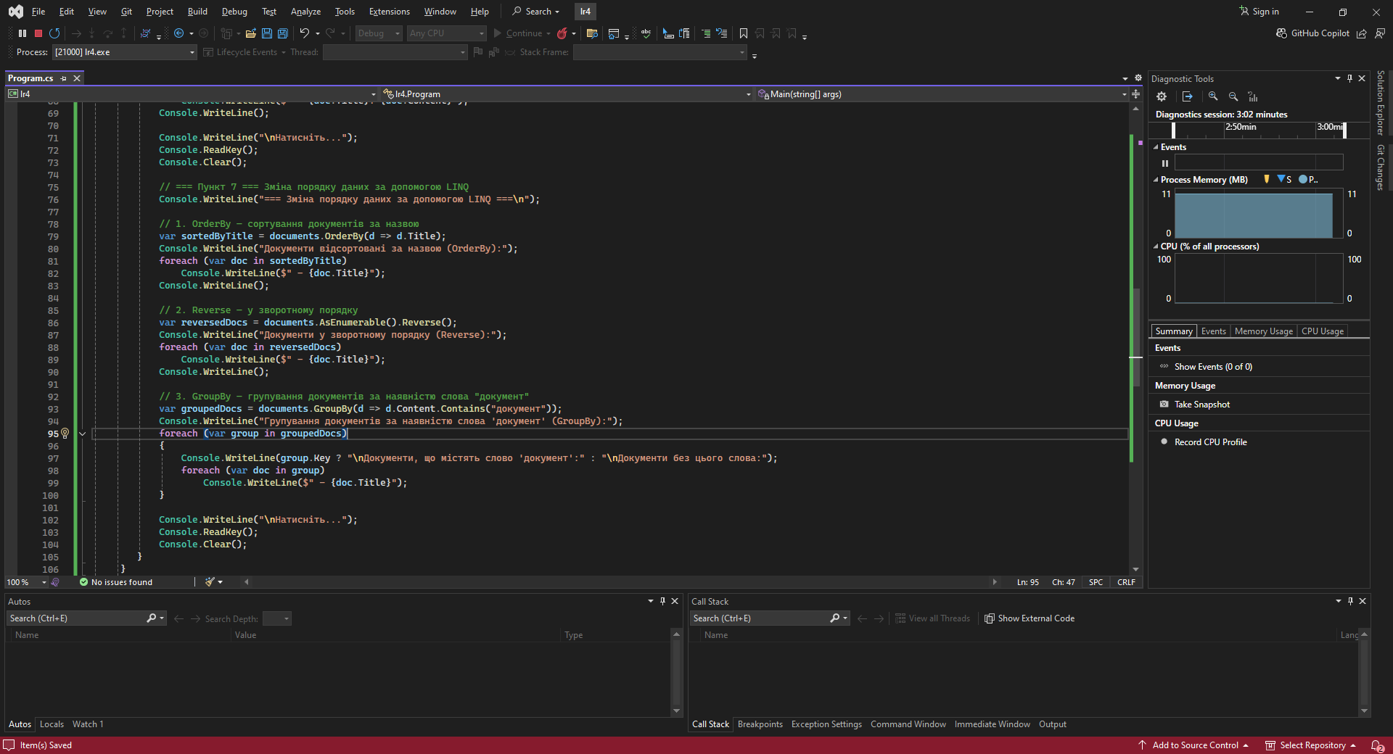

- Використали 2 методи розширення вибірки даних.
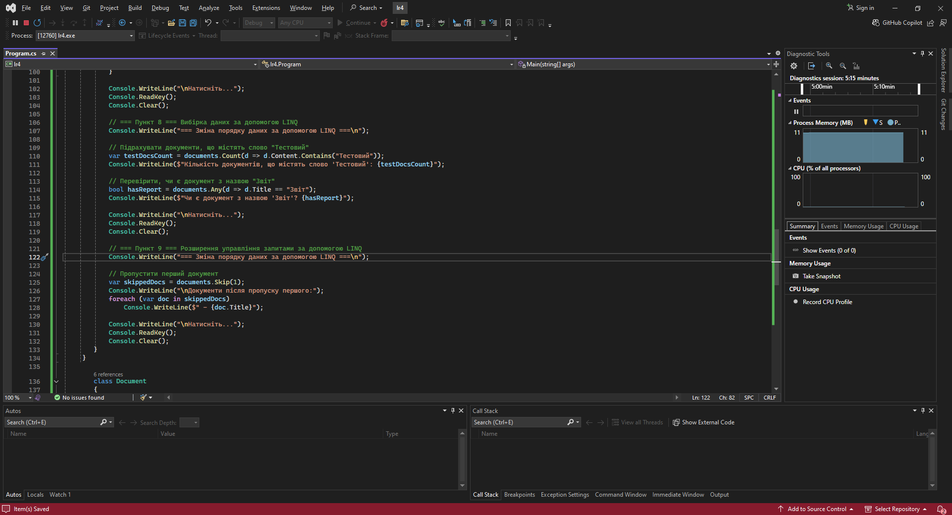

- Використали мінімум 1 метод розширення управління запитами (на власний розсуд).

- Продемонструвати роботу програми.
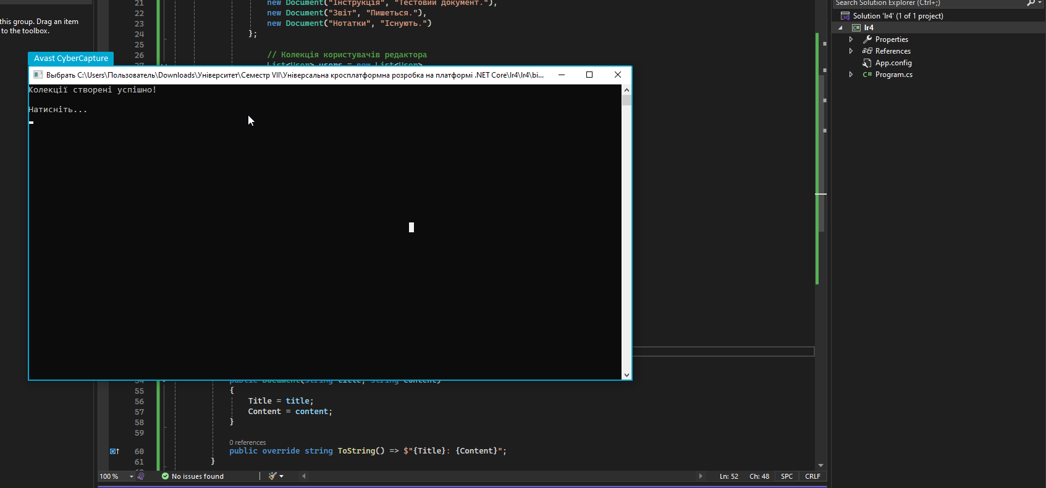
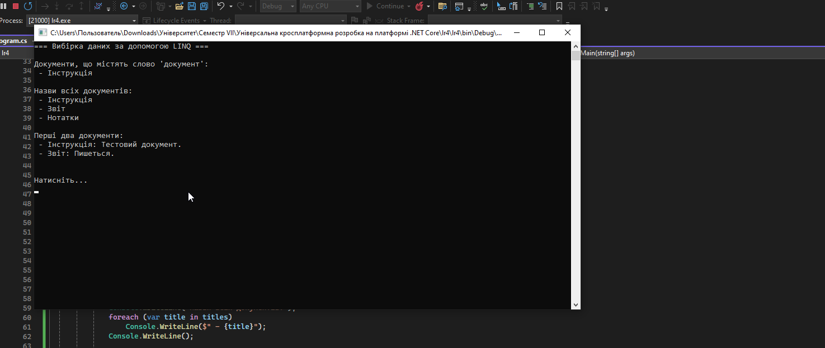
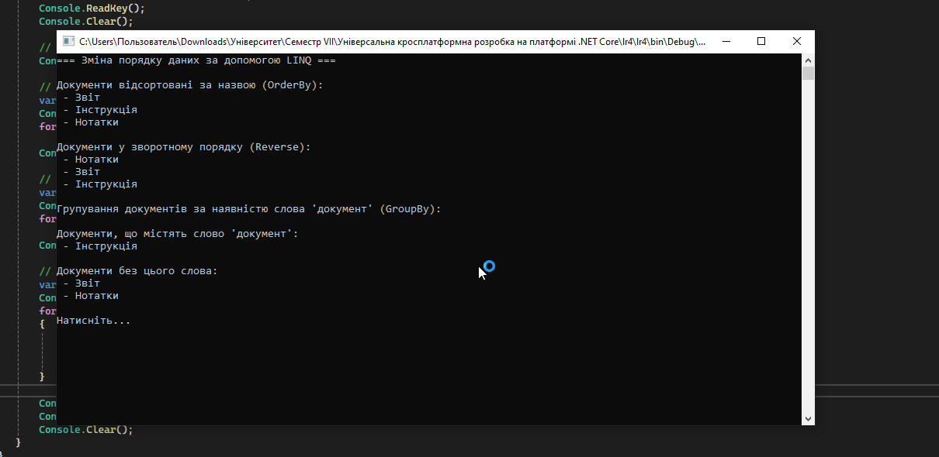
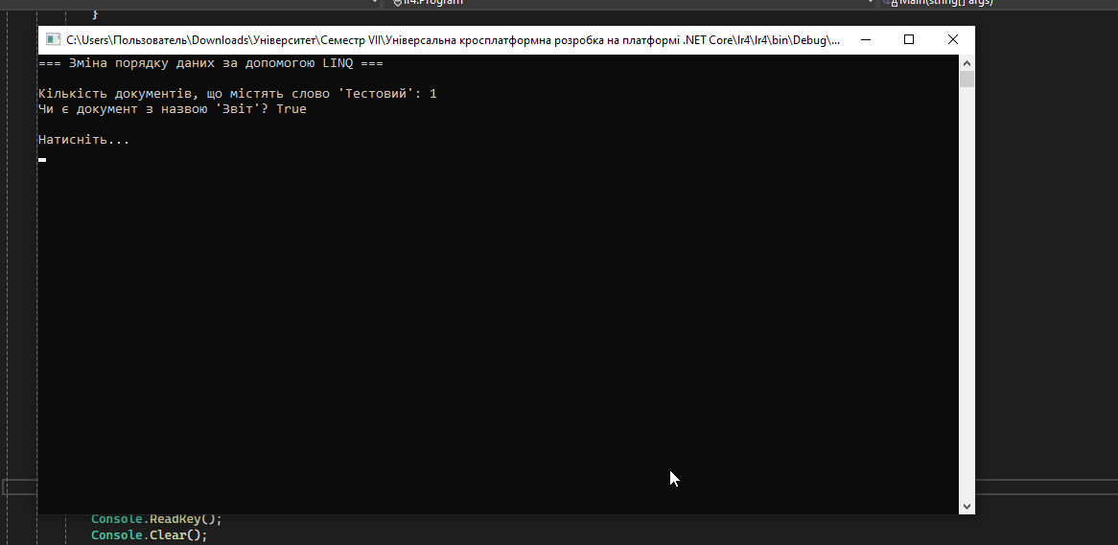
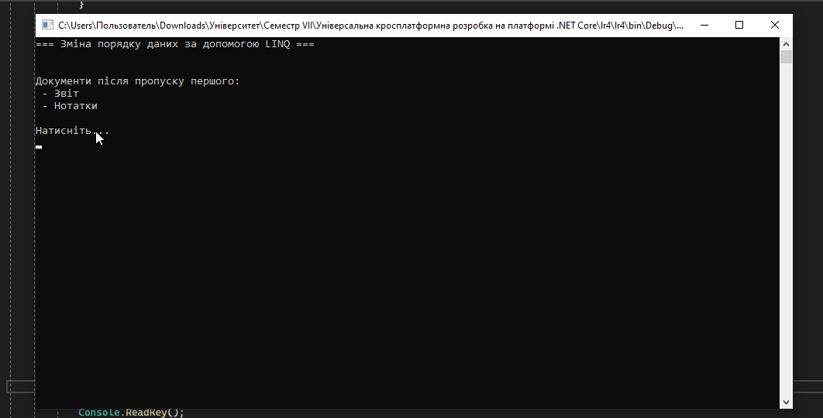
- Результат роботи програми зберегли у вигляді документу в репозиторії з проектом.
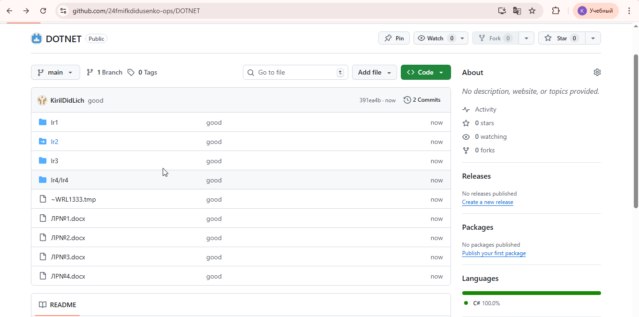
- Індексували проект (git add).
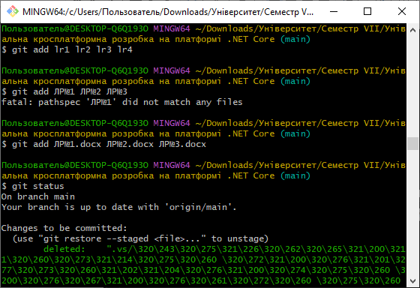
- Зафіксували зміни (git commit).
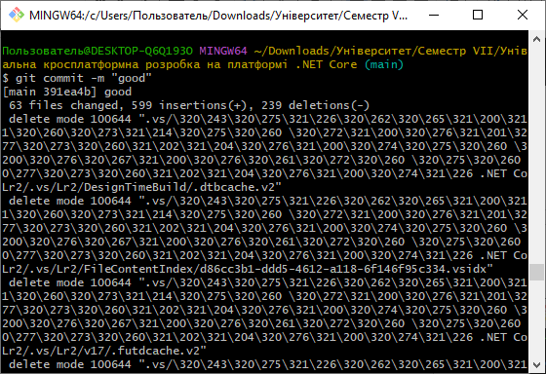
- Надіслали зміни у віддалений репозиторій (git push).
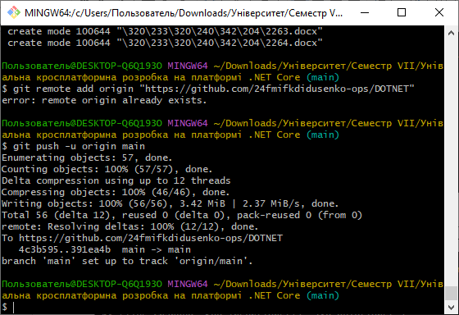
- Посилання на поточну лабораторну роботу у віддаленому репозиторії в GitHub: https://github.com/24fmifkdidusenko-ops/DOTNET

